Projeto <Nome Projeto>

<Nome da Carga Útil>

Documento de Interfaces

Visão Geral 3
Descrição Funcional 3
Conectorização e Pinagem 3
Atribuição da pinagem 4
Comunicação de Dados 5

Visão Geral
<descrição geral da carga útil do ponto de vista funcional>

<diagrama de bloco elétrico, descrição na forma de ficha técnica de parâmetros importantes tais como demandas de consumo, pinos de controle, etc>

<descrição comportamental na forma de carta de tempo, diagrama de sequência, focando nas interações entre a plataforma (OBC, outros subsistemas) e a carga útil>

Descrição Funcional
<descrição funcional e operacional da carga útil>

<listar comandos e seus respectivos parâmetros, descrever comportamentos esperados de forma independente de implementação; use diagramas de blocos / máquinas de estado para melhor contextualizar a operação; informe precisamente tudo que a equipe de desenvolvimento do software de voo da plataforma precisa fazer operar a carga útil de forma satisfatória (otimizada), de forma degradada (mas ainda útil) e - principalmente - o que não fazer de jeito nenhum!>

Conectorização e Pinagem

<descrever as demandas da carga útil em relação ao barramento do Cubsat (CSKB)>
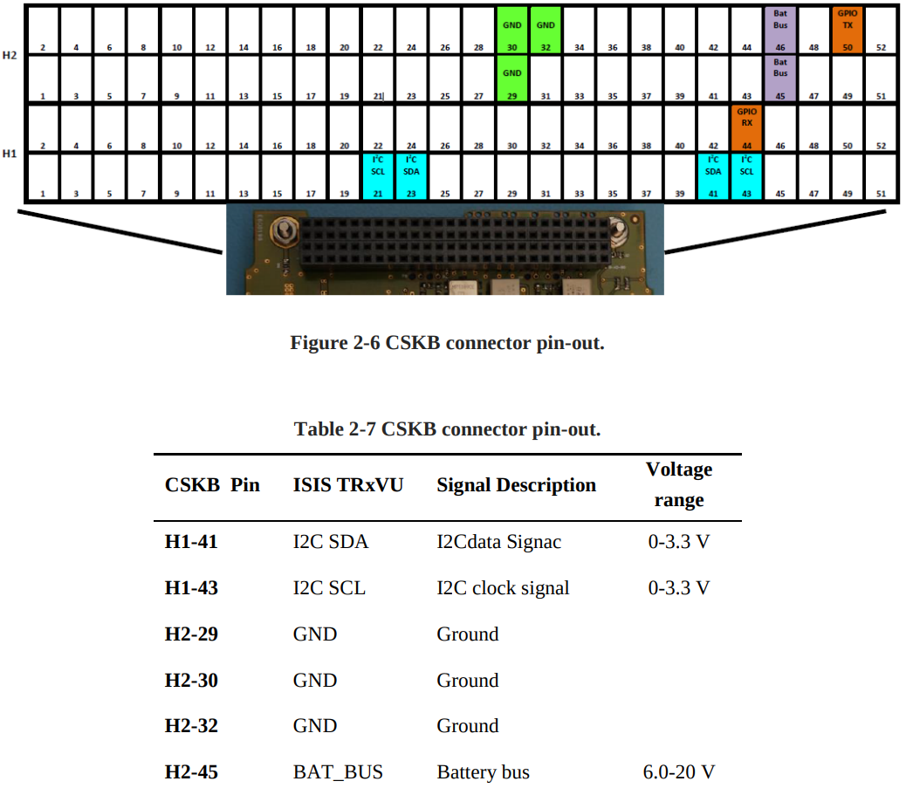

Atribuição da pinagem
<exemplo>
- Alimentação
- H2-45: VBAT alimentação da placa analógica.
- H1-48: +3.3V alimentação principal da placa digital.
- H2-29: GND

- Comunicação
- H1-41: SCL: sinalização de clock do barramento I2C.
- H1-43: SDA: sinalização de dados do barramento I2C.

- E/S digital - GPIO
ATENÇÃO: Todos os sinais descritos abaixo tem nível lógico de 3,3V.
- H1-45: PPS_GPS (entrada) pulso por segundo, diretamente do GPS.
- H2-52: PPS_OBC (entrada) pulso por segundo, gerado pelo OBC. Este pulso deve ser gerado continuamente pelo OBC, mesmo na ausência do PPS_GPS. A diferença entre a borda de subida de PPS_GPS (quando presente) e do PPS_OBC, deve ser menor que 1 μs (TBC).
- H1-46: INT1 (saída) interrupção de buffer cheio.
- H2-51: INT2 (saída): indicação de ocorrência de SEU na memória principal.

Comunicação de Dados
<esta parte descreve o protocolo de comunicação>:
- H1.41 (SDL)
- H1.43 (SDA)

<informar endereço default I2C da carga útil>
<informar requisitos de taxa de transmissão de dados no I2C>
<informar requisitos de temporização das transações no I2C (ciclos de escrita/leitura)>
<descrever o layout dos frame no I2C>

<recomenda-se utilizar uma abordagem baseada em mapeamento de registradores, onde, por exemplo, uma solicitação de escrita no I2C representa um comando e uma solicitação de leitura representa o envio da resposta; exemplo:>

START
7-Bit ADDR
R/W
A/N
D1
A/N
D2
A/N
Dn
A/N
STOP

- START: condição de start do I2C
- 7-Bit ADDR: 0x52 - Endereço da carga útil no I2C
- R/W: Bit de solicitação de leitura / escrita
- A/N: Bit de ACK/NACK no I2C
- D[1..n]: quadro de dados (8-bit)
- STOP: condição de stop do I2C

<descrever detalhamento do quadro de dados / frame; exemplo:>

REG ADDR
(8-bit)
LEN
(8-bit)
DATA
(LEN bytes)
CKS
(8-bit)

<descrever a semântica associada a cada campo do quadro de dados>

<listar os endereços dos registradores e a semântica associada a eles; com representação de valores de forma consistente; exemplo:>

REG ADDR | R / W | LEN | Valor inicial | Descrição do campo DATA (parâmetros)
00 | W | 01 | N/A | Reset  - A5: solicitação de soft-reset  - 55: solicitação de reset por watchdog
01 | R | 01 | 00 | Código de causa do último reset:  - 00: power on reset  - 01: soft-reset  - 02: reset por watchdog  - F0: brown-out reset (apagão transiente inesperado)
02 | W | 04 | N/A | Ajustar RTC. 32-bit, little-endian, representando a quantidade de segundos passados desde 1 de janeiro de 2000 00:00:00 UTC.
03 | R | 04 | 00000000 | Valor atual do RTC. 32-bit, little-endian, quantidade de segundos passados desde 1 de janeiro de 2000 00:00:00 UTC.
04 | WR | 01 | 00 | Solicitação de echo. O valor enviado no ciclo de escrita é ecoado de volta no ciclo de leitura. Solicitação de leitura: envia o último valor.
05 | R | 02 | 0000 | Contador de erros: checksum, 16-bit, LSB/MSB
06 | R | 02 | 0000 | Contador de erros: LEN inválido, 16-bit, LSB/MSB
07 | R | 02 | 0000 | Contador de erros: REG ADDR inválido, 16-bit, LSB/MSB
08 | R | 02 | 0000 | Contador eventos SEU na DDR2, 16-bit, LSB/MSB. Logo após a ocorrência deste evento este registrador é incrementado e uma transição de borda de subida em INT2 é gerada com 1µs de largura de pulso.
09 | W | 80 | N/A | Solicita calibração do motor de dobra espacial tendo como entrada o bloco dados NCC-1770 enviado de Terra.
0A | R | 40 | N/A | Resultado da calibração do motor de dobra espacial. Mais detalhes na seção XXX.

<eventualmente, próximas seções podem eventualmente descrever características importantes quanto a operação da carga útil: temporizações, comportamentos em condições limítrofes, bugs conhecidos, workarounds, guias de soluções de problemas conhecidos - troubleshuting>.

